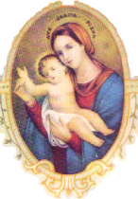
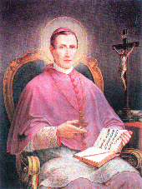
“Rueguen al dueño de la mis que mande obreros a su mies” (Mt. 9,38)
SEMANA VOCACIONAL

SUBSIDIO DE REFLEXIÓN PARA LAS
COMUNIDADES RELIGIOSAS

“La vocación es un fruto que madura en el campo bien cultivado del amor recíproco que se hace servicio mutuo. La vocación surge de Dios y brota en la tierra buena del pueblo fiel, en la experiencia del amor fraterno.
Dispongamos nuestro corazón a ser terreno bueno para escuchar, acoger y vivir la Palabra y dar así fruto. Cuanto más nos unamos a Jesús con la oración, la Sagrada Escritura, la Eucaristía, los Sacramentos celebrados y vividos en la Iglesia, tanto más crecerá en nosotros la alegría de colaborar con Dios al servicio del reino.”
Papa Francisco

Testimonio de un niño que vio una necesidad y respondió


Hace algunos años, durante la celebración de la Misa, un sacerdote estaba usando el rito penitencial para bendecir a la asamblea con agua bendita. Apenas comenzaba el rito cuando el sacerdote se dio cuenta que (el libro que se usa para las oraciones durante la liturgia, hoy conocido como el Nuevo Misal Romano), se había quedado en la sacristía. Sin decir una sola palabra, el sacerdote inmediatamente se fue a traer el libro de la sacristía. Mientras tanto el pequeño monaguillo sin saber que era lo que le había sucedido al Padre, tomó el recipiente con el agua bendita y se fue caminando por la nave central de la iglesia ¡bendiciendo y rociando a la asamblea con el agua bendita! La gente se sonreía y se persignaba. Cuando regresó el sacerdote, se rio y dijo: “Yo no pudiera haberlo
hecho mejor”, y continuó con la celebración de la Misa. En esta historia de la vida real, nos damos cuenta de cómo un pequeño monaguillo vio la necesidad y se sintió llamado a responder y hacer algo al respecto. El niño había visto este rito litúrgico antes –aquel que nos recuerda nuestro bautismo – y estaba preparado para ser partícipe. Durante esta Jornada Mundial de Oración por las Vocaciones (JMOV), se nos recuerda que como católicos bautizados al igual que a todos los cristianos, que nuestra vocación primordial son tanto el llamado a la santidad como al servicio. “La santidad es la vocación de nuestros tiempos, de todos nosotros”, dijo el papa Pablo VI. El Papa Juan Pablo II constantemente llamaba a los jóvenes y a todos nosotros a entregar nuestras vidas al servicio como seguidores de Cristo. Sabemos que todas las vocaciones fluyen del bautismo. ¿Pero qué queremos decir con la palabra “vocación”? un buen significado de la palabra “vocación” bien pudiera ser considerada dentro de esta secuencia de afirmaciones; 1) A través del sacramento del bautismo cada persona recibe un “llamado” o vocación. 2) Dios llama todo aquel que han sido bautizado al servicio y a la santidad. . Aquellos que están consagrados y ordenados han respondido con alegría a recorrer junto con el pueblo de Dios como sacerdotes, hermanas y hermanos religiosos y consagrados quienes han hecho el voto y promesa de crecer en la fe y santidad mientras ayudan al pueblo de Dios a hacer lo mismo. En cada compromiso vocacional estamos llamados a ser amorosos y compasivos los unos con los otros.
Al celebrar esta Jornada Mundial de Oración por las Vocaciones, meditemos con el evangelio del Buen Pastor, que se narra en Juan 10:27, Cristo nos dice: “Mis ovejas escuchan mi voz y yo las conozco. Ellas me siguen”.
La pregunta se nos plantea a ustedes y a mí. ¿Estamos familiarizados con la voz del Buen Pastor en nuestra vida? ¿Estamos preparados para responder continuamente todos los días de nuestras vidas?
En conclusión, una vocación no se define por el “hacer” sino más bien por el ‘ser’. Estamos llamados a vivir nuestras vidas en una respuesta generosa continua a aquel que nos dio la vida. Estar en presencia del Padre, compartiendo la misión de Cristo y dar testimonio del poder del Espíritu Santo, es lo que significa ser un verdadero seguidor del Buen Pastor.
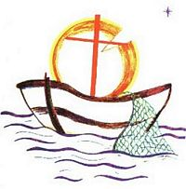
¿Cómo podemos prepararnos? La oración personal y en comunidad, la recepción frecuente de los sacramentos, la lectura de las escrituras, educándonos nosotros mismos en la fe y ser serviciales unos con otros, son maneras con las que podemos discernir más fácilmente la voz insistente del Buen Pastor en nuestra vida diaria. Por lo tanto oremos por las vocaciones de nuestra iglesia. Necesitamos de mujeres y hombres comprometidos que crean que su llamado a la soltería, matrimonio, vida consagrada o sacerdotal proviene de Dios. El Buen Pastor nos llama a cada uno por nuestro nombre. Ojalá respondamos a ese llamado con la familiaridad de verdaderamente conocer, amar y servir al Único que nos llama.

Camino de configuración con Cristo

Nº 73. Nuestras Constituciones nos presentan
La formación es compromiso de fe y camino de toda la vida, para crecer en la unión y en la configuración con Cristo, sintiéndonos mutuamente responsables de nuestra vocación, nos empeñamos a colaborar con la acción del Padre que , mediante el Espíritu, plasma en nosotras los sentimientos del Hijo.

Nos hacemos estas preguntas…
- En mi actuar, en mis palabras, en mis sentimientos, en mis relaciones con quienes me rodean ¿afloran los sentimientos de Jesús?
- En todos estos años ¿Cómo estoy revistiendo la imagen de Jesús en mi interior?

La imagen de Jesús Buen Pastor, nos estimule en nuestra misión apostólica, y que nuestra vida sea afianzada por Él, tocada por su mano, conducida por su voz y sostenida por su gracia, para que muchos jóvenes, vean en nosotras la alegría de pertenecer al que puede dar sentido pleno a nuestra existencia.

Les proponemos para la oración personal, buscar una cita bíblica vocacional.
- Qué personaje bíblico iluminó mi oración
- Un pensamiento que me parece particularmente importante para mi vocación hoy
- Una de las parálisis que dificulta una honda vivencia de mi vocación. ( Mc 3,1-6)

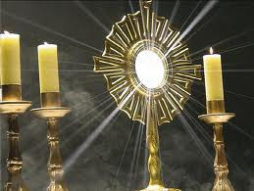
MEDITACION ANTE EL SANTÍSIMO

Este momento puede ir acompañado de un poco de música tranquila que ayude a la oración personal.

Pistas para la oración personal.
1. Te encuentras delante del Santísimo. En esta Eucaristía está presente Jesús, resucitado, el Señor de la vida, el que llama. Aprovecha este momento para, desde lo más profundo de tu corazón, darle gracias por haberte escogido, por haberte hecho apóstol de los jóvenes.

2. “Yo estoy con vosotros todos los días hasta al fin del mundo” ¿Sientes la presencia de Dios en tu vida de consagrada?

3. Los jóvenes de hoy viven situaciones de mucha dificultad. Muchos desconocen a Cristo. Otros se muestran indiferentes ante la propuesta evangélica. Reza por estas situaciones. Pide por aquellos jóvenes que conoces y que sabes que pasan por algunas de estas situaciones.

4. Conocemos jóvenes que se están planteando la posibilidad de la vida religiosa, sacerdotal. Pide por ellos.

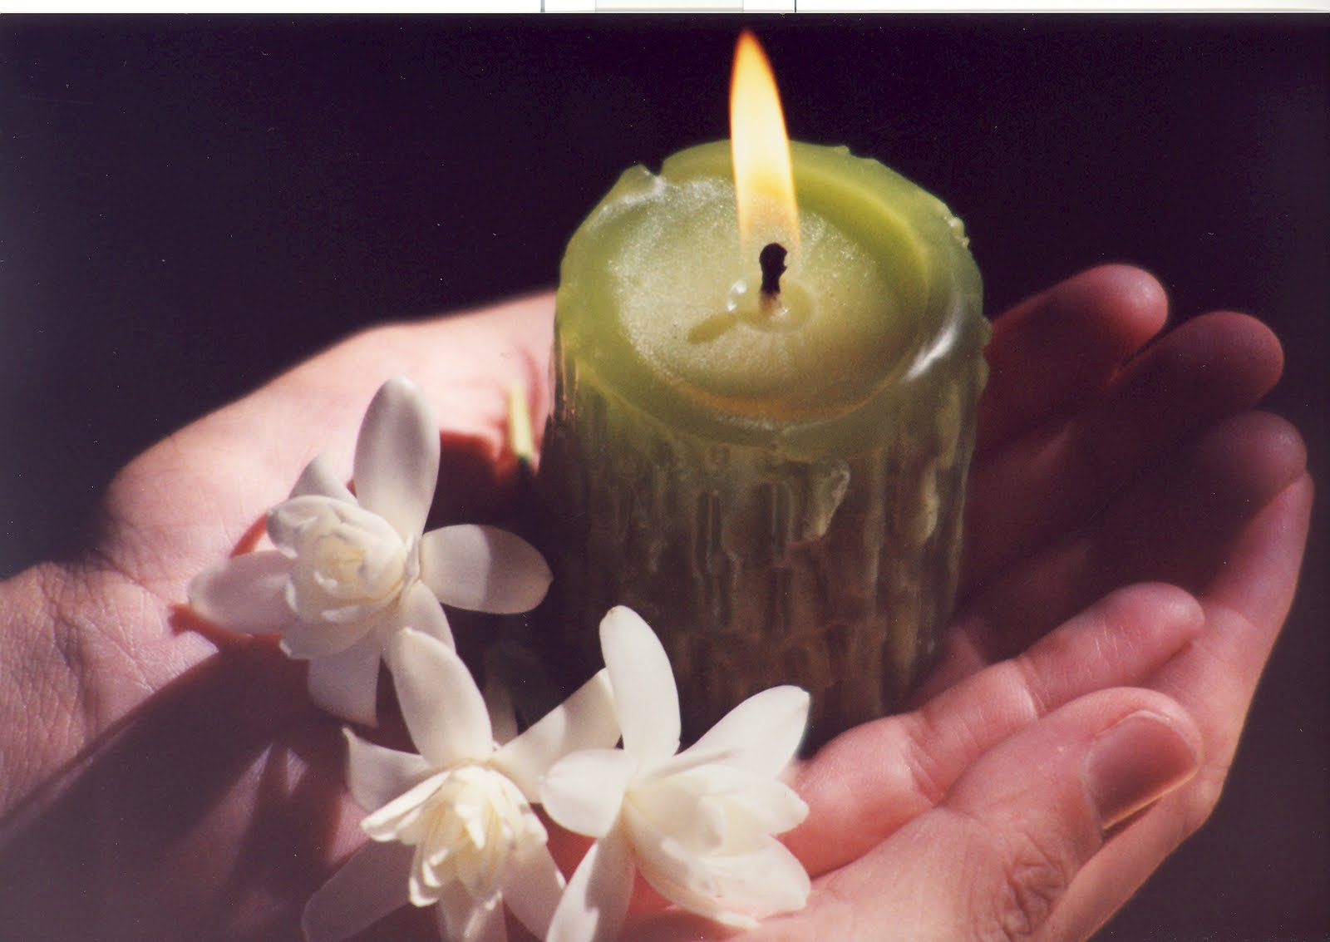
Oración

Señor Jesús, gracias por tu Amor de predilección conmigo.
Ayúdame para que Tu gracia no quede infecunda en mí, que pueda dar testimonio con gestos de alegría y cercanía Tu amor hacia los más débiles y con todos, ayúdame para que la misión que me pides la pueda realizar en Tu nombre y confiada en tu gracia. Te pido me concedas un corazón abierto, paciente y generoso.
En tus manos me confío y lo espero todo de ti. Dame un espíritu orante, que busque en ti la fuerza para seguir caminando siguiendo tus huellas, construyendo tu reino. Amén.

